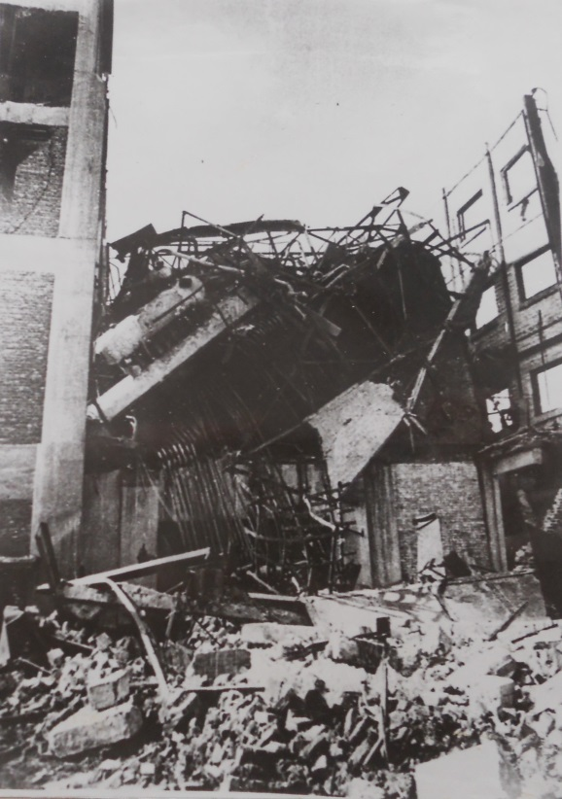
ВОЗРОЖДЕНИЕ КЕКСГОЛЬМА

Еще не закончилась война, но на освобожденных территориях Ленинградской области, в том числе и г. Кексгольме восстанавливалась мирная жизнь. Согласно распоряжению № 1 от 24 сентября 1944 года по Кексгольмскому горисполкому приступил к исполнению обязанностей председателя Кексгольского исполкома депутатов трудящихся Зайцев Николай Михайлович. Для решения задач управления городом при горисполкоме были созданы общий и мобилизационный отделы, контрольно-учетное бюро, карточное бюро, горфинотдел, горкомхоз, горжилуправление, горторготдел, горсобес, отдел культпросветработы, горздравотдел, гороно, плановая комиссия.
В числе первых руководителей городских служб и структурных подразделений Кексгольмского горисполкома, кому предстояло налаживать нормальную жизнь в послевоенном Кексгольме были Климков А.С., Морозов И.М., Оксак А.А., Синельщиков Е.Г., Фадеева Е.Г., Трей А.И., Попов Г.Н. и др.
Первоочередной задачей горисполкома было расселение прибывающего населения, численность которого к концу 1945 года выросла до 4 тыс. человек. Учитывая тот факт, что во время войны была уничтожена значительная часть жилищного фонда, решение этой задачи происходило в непростых условиях. Инвентаризации подлежал весь жилой фонд, включая рабочие поселки, входящие в черту города. Эта работа проводилась управхозами жилуправления путем обхода и обмера всех заселенных и пустующих помещений для последующего расселения людей.
Зимой 1944-1945 годов остро стоял вопрос продовольственного обеспечения горожан. Перебои в обеспечении населения города хлебом по продовольственным карточкам были вызваны сбоем централизованных поставок муки и отсутствия специалистов в городе, знающих процесс хлебопечения. Постепенно ситуация улучшалась. К марту 1945года в городе открылись 2 столовые, детская кухня, были организованы горячие завтраки в городской школе. В сентябре 1945 года в городе заработал свой хлебозавод, что позволило отойти от кустарных методов хлебопечения, практиковавшихся до того времени. Для улучшения обеспечения молоком и овощами создавались подсобные хозяйства при детских, лечебных учреждениях и рабочих столовых.
В 1944-1945 годах стали работать многие учреждения социально-культурной сферы. 10 ноября 1944 года открылась четырехлетняя начальная школа № 1. К концу сентября 1945 года были введены в эксплуатацию начальная школа при бумкомбинате, детские сады №1 и № 2, детские ясли, кинотеатр, городская больница с инфекционным отделением, городская баня.
В архивных документах, хранящихся в Центральном государственном архиве историко-политических документов Санкт – Петербурга, в отчетном докладе Кексгольмского горкома ВКП(б) за 1945 год содержатся итоги работы по восстановлению города Кексгольма. К концу 1945 года в городе было освоено для жилья 465 домов общей площадью 18900 кв.м., восстановлены водонасосная станция мощностью 240 куб.м. воды в сутки, водопроводная и канализационная сеть протяженностью 3 км, линия электропередач протяженностью в 7.5 км, городская электросеть протяженностью 15 км. Электрический свет дан городу с февраля 1945 года. Открыта гостиница на 40 мест. Проведены значительные работы по благоустройству города. Жителями города отработано на восстановлении города 20500 чел .часов.
Возрождение Кексгольма связано с именами первых руководителей служб Кексгольмского горисполкома послевоенного времени. Например, заведующим городским отделом социального обеспечения Меркурьевым М.Т в короткие сроки был наведен порядок в работе ВТЭК, выплате пенсий инвалидам Великой Отечественной войны и их трудоустройстве. Благодаря усилиям заведующего отделом культпросветработы Соболева В.С. была отремонтирована библиотека, открыт читальный зал, приведен в порядок городской парк культуры и отдыха, где стали проводиться концерты художественной самодеятельности. Несмотря на тяжелые условия послевоенного времени, город рос, развивалась промышленность, налаживалась мирная жизнь.
Начальник архивного отдела Л.Н.Кругликова
Ведущий специалист архивного отдела Т.А.Омельянович

